Державний університет інформаційно-комунікаційних технологій
Кафедра інженерії програмного забезпечення

Моделювання та проєктування програмного забезпечення

З В І Т
лабораторної роботи №11

Виконала: студентка групи ПД-31
Прізвище І. Б.: Корнєєва Юлія Олексіївна

Завдання 1. Builder
Опис задачі: конструктор сендвічів у автоматі.
Завдання:
- Створіть клас Sandwich із полем чи властивістю Ingredients (список рядків або відповідна структура), куди будуть додаватися хліб, м’ясо, овочі, соус та інші інгредієнти.
- Оголосиіть інтерфейс ISandwichBuilder із методами AddBread(), AddMeat(), AddVegetables(), AddSauce() та GetSandwich().
- Реалізуйте, наприклад, VeggieSandwichBuilder (тільки овочі та соус) і MeatLoversBuilder (хліб, м’ясо, овочі, соус). Кожен метод додає відповідний інгредієнт у внутрішній екземпляр Sandwich.
- Створити клас Director, який керує процесом побудови сендвіча.
- Продемонструвати в Main() складання обох видів сендвічів через Director і виведення складу сендвічів.
Виконання.
Builder дозволяє створювати складні об'єкти крок за кроком. Він ізолює логіку створення об'єкта від його бізнес-логіки. У цій задачі процес приготування сендвіча є однаковим для всіх видів, але самі інгредієнти відрізняються.

Діаграма класів
На діаграмі класів наочно видно відношення агрегації між класом Director та інтерфейсом ISandwichBuilder.
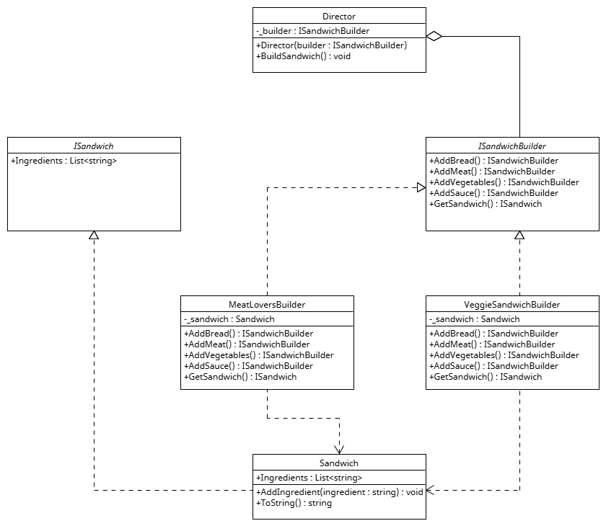
Директор не знає про конкретні реалізації будівельників, що дозволяє легко додавати нові рецепти сендвічів без зміни коду Директора.

Код:
ISandwich.cs
namespace builder;
public interface ISandwich
{
List<string> Ingredients { get; }
}

Sandwich.cs
namespace builder;
internal class Sandwich : ISandwich
{
public List<string> Ingredients { get; } = new List<string>();
public void AddIngredient(string ingredient)
{
Ingredients.Add(ingredient);
}
public override string ToString()
{
return string.Join(", ", Ingredients);
}
}

Director.cs
namespace builder;
public class Director
{
private readonly ISandwichBuilder _builder;
public Director(ISandwichBuilder builder)
{
_builder = builder;
}
public void BuildSandwich()
{
_builder.AddBread()
.AddMeat()
.AddVegetables()
.AddSauce();
}
}

ISandwichBuilder.cs
namespace builder;
public interface ISandwichBuilder
{
ISandwichBuilder AddBread();
ISandwichBuilder AddMeat();
ISandwichBuilder AddVegetables();
ISandwichBuilder AddSauce();
ISandwich GetSandwich();
}

VeggieSandwichBuilder.cs
namespace builder;
public class VeggieSandwichBuilder : ISandwichBuilder
{
private Sandwich _sandwich = new Sandwich();
public ISandwichBuilder AddBread()
{
_sandwich.AddIngredient("Цільнозерновий хліб");
return this;
}
public ISandwichBuilder AddMeat()
{
return this;
}
public ISandwichBuilder AddVegetables()
{
_sandwich.AddIngredient("Листя салату");
_sandwich.AddIngredient("Томат");
_sandwich.AddIngredient("Огірок");
_sandwich.AddIngredient("Болгарський перець");
return this;
}
public ISandwichBuilder AddSauce()
{
_sandwich.AddIngredient("Соус песто");
return this;
}
public ISandwich GetSandwich()
{
Sandwich result = _sandwich;
_sandwich = new Sandwich();
return result;
}
}

MeatLoversBuilder.cs
namespace builder;
public class MeatLoversBuilder : ISandwichBuilder
{
private Sandwich _sandwich = new Sandwich();
public ISandwichBuilder AddBread()
{
_sandwich.AddIngredient("Пшеничний хліб");
return this;
}
public ISandwichBuilder AddMeat()
{
_sandwich.AddIngredient("Куряча грудка");
_sandwich.AddIngredient("Бекон");
return this;
}
public ISandwichBuilder AddVegetables()
{
_sandwich.AddIngredient("Листя салату");
_sandwich.AddIngredient("Томат");
return this;
}
public ISandwichBuilder AddSauce()
{
_sandwich.AddIngredient("Барбекю соус");
return this;
}
public ISandwich GetSandwich()
{
Sandwich result = _sandwich;
_sandwich = new Sandwich();
return result;
}
}

Program.cs
namespace builder
{
public class Program
{
public static void Main(string[] args)
{
Console.OutputEncoding = System.Text.Encoding.UTF8;
ISandwichBuilder veggieBuilder = new VeggieSandwichBuilder();
Director director = new Director(veggieBuilder);
director.BuildSandwich();
ISandwich veggie = veggieBuilder.GetSandwich();
Console.WriteLine("Вегетаріанський сендвіч");
Console.WriteLine($"Інгредієнти: {veggie}");
Console.WriteLine();
ISandwichBuilder meatBuilder = new MeatLoversBuilder();
director = new Director(meatBuilder);
director.BuildSandwich();
ISandwich meat = meatBuilder.GetSandwich();
Console.WriteLine("М'ясний сендвіч");
Console.WriteLine($"Інгредієнти: {meat}");
}
}
}

При запуску програми в консоль виводиться наступний результат:
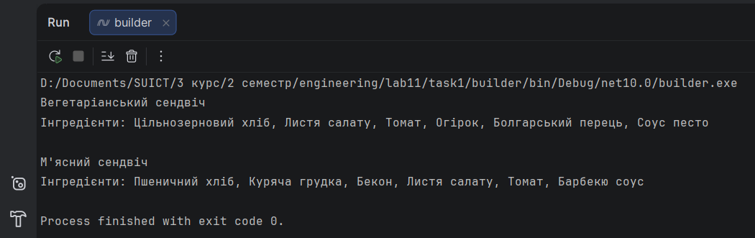

Завдання 2. Singleton
Опис задачі: менеджер конфігурацій програми.
Завдання:
- Реалізувати клас ConfigurationManager як Singleton, який читає налаштування з файлу (JSON/INI).
- (Необов’язкове завдання) Забезпечте, щоб створення єдиного екземпляра було безпечним для використання в багатопотоковому середовищі (наприклад, через lock, Lazy або інші механізми).
- Додати метод string GetSetting(string key) для отримання значень.
- У тестовому коді показати, що всі звернення до ConfigurationManager.Instance повертають один і той самий об’єкт.
Виконання.
Singleton гарантує, що клас має лише один екземпляр, і надає глобальну точку доступу до нього. У даній задачі це дозволяє уникнути багаторазового зчитування файлу конфігурації з диска та забезпечує єдине джерело налаштувань для всієї програми. Для забезпечення потокобезпечності (thread-safety) під час створення екземпляра було використано сучасний механізм Lazy<T>. Він гарантує, що об'єкт ConfigurationManager буде створено лише один раз, навіть якщо декілька потоків одночасно звернуться до властивості Instance. Дані конфігурації зчитуються з формату JSON за допомогою System.Text.Json під час ініціалізації об'єкта та зберігаються у приватному словнику.
Діаграма класів
На діаграмі класів видно структуру патерну: приватний конструктор, приватне статичне поле екземпляра та публічна статична властивість доступу.
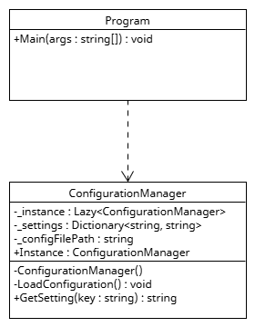

Код:
ConfigurationManager.cs
using System.Text.Json;
namespace singleton
{
public sealed class ConfigurationManager
{
private static readonly Lazy<ConfigurationManager> _instance = new Lazy<ConfigurationManager>(() => new ConfigurationManager());
private Dictionary<string, string> _settings;
private readonly string _configFilePath = "config.json";
private ConfigurationManager()
{
_settings = new Dictionary<string, string>();
LoadConfiguration();
}
public static ConfigurationManager Instance
{
get
{
return _instance.Value;
}
}
private void LoadConfiguration()
{
try
{
if (File.Exists(_configFilePath))
{
string json = File.ReadAllText(_configFilePath);
_settings = JsonSerializer.Deserialize<Dictionary<string, string>>(json) ?? new Dictionary<string, string>();
Console.WriteLine("Файл конфігурації успішно завантажено.");
}
else
{
Console.WriteLine($"Файл конфігурації {_configFilePath} не знайдено. Будуть використані порожні налаштування.");
}
}
catch (Exception ex)
{
Console.WriteLine($"Не вдалося завантажити конфігурацію: {ex.Message}");
}
}
public string GetSetting(string key)
{
if (_settings.TryGetValue(key, out string value))
{
return value;
}
return null;
}
}
}

Program.cs
namespace singleton
{
public class Program
{
public static void Main(string[] args)
{
Console.OutputEncoding = System.Text.Encoding.UTF8;
CreateDummyConfigFile();
Console.WriteLine("Звернення до ConfigurationManager.Instance (Екземпляр 1)...");
ConfigurationManager config1 = ConfigurationManager.Instance;
Console.WriteLine($"Налаштування 'Theme': {config1.GetSetting("Theme")}");
Console.WriteLine($"Налаштування 'Language': {config1.GetSetting("Language")}");
Console.WriteLine("\nЗвернення до ConfigurationManager.Instance (Екземпляр 2)...");
ConfigurationManager config2 = ConfigurationManager.Instance;
Console.WriteLine($"Налаштування 'MaxConnections': {config2.GetSetting("MaxConnections")}");
Console.WriteLine("\n--- Перевірка на ідентичність ---");
if (ReferenceEquals(config1, config2))
{
Console.WriteLine("config1 та config2 є посиланнями на один і той самий екземпляр.");
Console.WriteLine("Патерн Singleton працює коректно.");
}
else
{
Console.WriteLine("Створено різні екземпляри.");
}
}
private static void CreateDummyConfigFile()
{
string filePath = "config.json";
if (!File.Exists(filePath))
{
string jsonContent = @"{
""Theme"": ""Dark"",
""Language"": ""uk-UA"",
""MaxConnections"": ""100"",
""ApiUrl"": ""https://api.example.com/v1""
}";
File.WriteAllText(filePath, jsonContent);
}
}
}
}

При запуску програми в консоль виводиться наступний результат:
